Književnost i stvaralaštvo: Igor Knižek, Vratija se šjor Šime

nastava na daljinu

Udžbenik Hrvatski bez granica 7
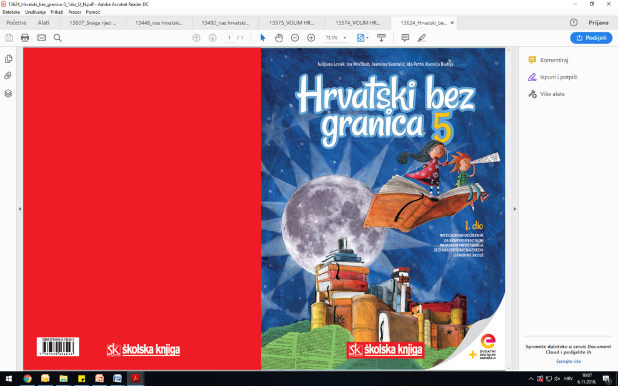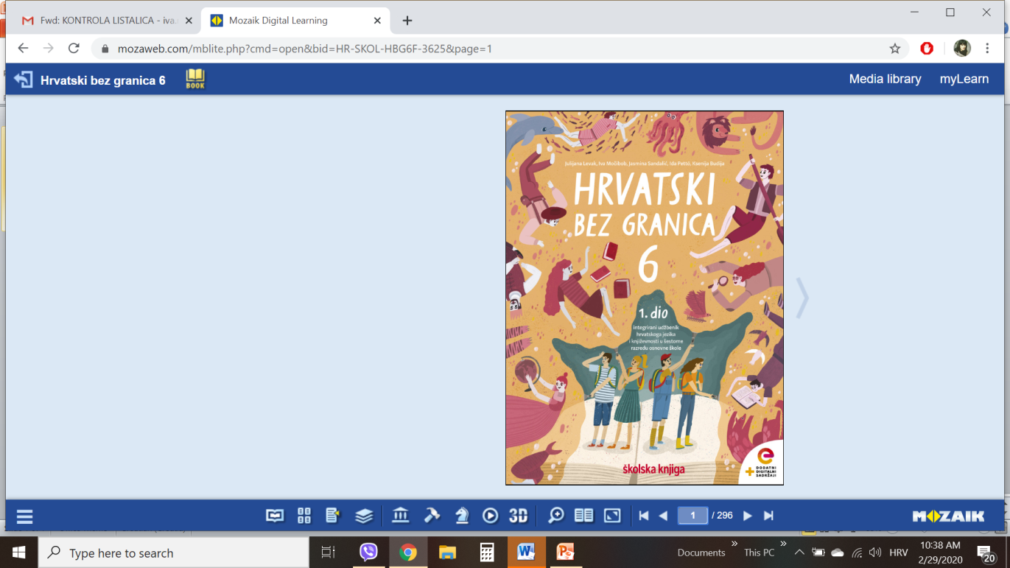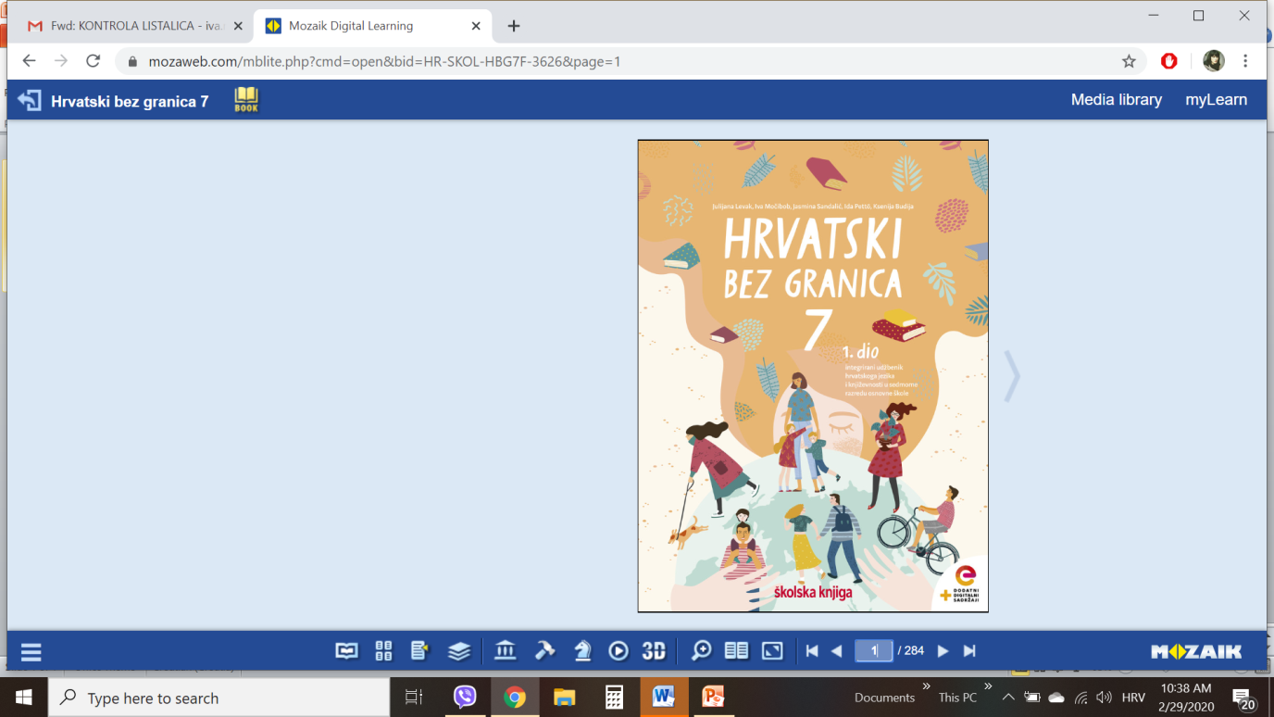

VRIJEME OSTVARIVANJA: _______________________________

BROJ SATI NASTAVE: 1 sat

Dragi učeniče / draga učenice, u satu koji slijedi:
- objasnit ćeš koje vrijednosti povezuješ s pojmom bogatstva
- oblikovat ćeš temu i pouku ulomka
- opisat ćeš književni lik na temelju njegova govora i postupaka
- objasnit ćeš što je dramski prizor i izdvojit ćeš primjer iz teksta
- objasnit ćeš što je dramski sukob, imenovati dramske likove koji zastupaju suprotna stajališta te izdvojiti primjer dramskoga sukoba iz ulomka.

Pažljivo čitaj upute u zadatcima. Aktivnosti su planirane za 1 nastavni sat. Planiraj vrijeme za svaku pojedinu aktivnost. Obavljene zadatke pošalji svojemu učitelju / svojoj učiteljici na dogovoreno mjesto i u dogovoreno vrijeme.

KNJIŽEVNOST I STVARALAŠTVO: Igor Knižek, Vratija se šjor Šime

OPIS AKTIVNOSTI
1. aktivnost – razgovor, priprema za susret s književnim tekstom
Otvori 62. stranicu u udžbeniku Hrvatski bez granica 7, 2. dio (https://www.e-sfera.hr/prelistaj-udzbenik/2900355f-967b-4d8f-9a26-0899666e6938).

Za koje vrijednosti vezuješ pojam bogatstvo: a) materijalne; b) duhovne? Koje su vrijednosti, po tvojemu mišljenju, važnije? Objasni svoj odgovor.

2. aktivnost – slušanje audiozapisa / čitanje ulomka
Pročitaj u udžbeniku ili uz pomoć poveznice (https://www.e-sfera.hr/dodatni-digitalni-sadrzaji/1bd4a96d-317e-4dbc-82c1-bd299dd17c6d/) poslušaj u digitalnome udžbeniku zvučni zapis ulomka Vratija se šjor Šime iz drame Legenda o Vjetropirki Igora Knižeka. Naslov i ime autora zapiši u bilježnicu.

3. aktivnost – provjeravanje razumijevanja slušanoga/pročitanoga
Nakon slušanja zvučnoga zapisa / čitanja teksta usmeno odgovori na pitanja u rubrici Razumijem što čitam, udžbenik Hrvatski bez granica 7, 2. dio, str. 65.

4. aktivnost – prepoznavanje književnih pojmova
U bilježnicu zapiši odgovore na pitanja iz rubrike Učim i prepoznajem književne pojmove, udžbenik Hrvatski bez granica 7, 2. dio, str. 65.
Zaigraj igru na poveznici https://wordwall.net/play/686/254/931 i utvrdi redoslijed događaja u ulomku.
U igri na poveznici https://wordwall.net/play/686/277/496 poveži likove s njihovim osobinama.
Na poveznici https://wordwall.net/play/686/295/727 ponovi obilježja drame.

5. aktivnost – stvaralački zadatak
Iako je šjor Šime svojim obećanjima pridobio seoske meštre, neke se vrijednosti ne mogu kupiti. Što se sve ne može kupiti novcem? Objasni svoj odgovor.

